Efemérides de junio 2022

13 de junio “ DÍA DE LA FUNDACIÓN DE SAN JUAN”
- ¿Quién fundó San Juan, dónde y cuándo se realizó dicha fundación?
Juan Jufré de Loayza y Monteza, un adelantado de la tercera corriente colonizadora que penetró por el Norte, fue quien fundó San Juan de la Frontera un 13 de junio de 1562, en nombre de Francisco de Villagra, Capitán general de los Reinos de Chile y de su Majestad el rey Felipe II de España.
- ¿Por qué se realizó una segunda fundación? ¿Dónde se hizo?
En la actualidad, el historiador Edgardo Mendoza adhirió a la historia oficial ya que la única acta que existe de la fundación es la de Jufré. Larraín escribió con total seguridad que Jufré realizó la segunda fundación, donde actualmente se encuentra la Capital de la provincia y no en el Pueblo Viejo, como se enseña
- ¿Qué pasó con los aborígenes que habitaban en estas tierras?
La población indígena en Argentina fue sistemáticamente negada y excluida a lo largo de la historia del país¹. El Estado reconoce en la actualidad la existencia de al menos 955 mil personas pertenecientes a más de treinta pueblos

- Busca datos sobre la cultura de los primeros habitantes de San Juan, lengua, religión, economía , vestimenta y tareas domésticas
Primeros habitantes. Antes de la llegada de los españoles, este territorio estuvo habitado por diversas naciones indígenas: los huarpes (al sur), los diaguitas (al centro y al norte). Los huarpes habitaron gran parte de lo que hoy se conoce como el valle del Tulum
La tecnología de esta gente utilizaba la piedra en puntas de flechas, hachas, cuchillos, raspadores, cuentas para collares y pipas. Su forma de subsistencia estaba basada en la caza y la agricultura de zapallo, maíz y otros productos de la tierra. Prueba de esto es la cultura alfarera que desarrollaron.
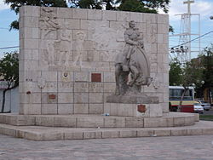
10 de junio “ DÍA DE LOS DERECHOS ARGENTINOS SOBRE LAS ISLAS MALVINAS E ISLAS DEL ATLÁNTICO SUR ”
- ¿A qué se llama soberanía?
La soberanía es el poder político supremo que corresponde a un Estado independiente,​ sin interferencias externas. En teoría política, la soberanía es un término sustantivo que designa la autoridad suprema que posee el poder último e inapelable sobre algún sistema de gobernabilidad.

- ¿Cómo está formado nuestro territorio nacional?

Se encuentra dividido en veintitrés provincias y una Ciudad Autónoma que, en muchos sentidos, tiene un estatuto similar al de las provincias

- ¿Por qué se conmemora este día?

El Día de la Soberanía Nacional se celebra anualmente el 20 de noviembre,​ en conmemoración de la Batalla de la Vuelta de Obligado, librada el 20 de noviembre de 1845. La confederación se encontraba gobernada por Juan Manuel de Rosas, quien al mismo tiempo ejercía como gobernador de la provincia de Buenos Aires.


10 de junio “DÍA DE LA CRUZ ROJA ARGENTINA”

1-¿Quién fundó la Cruz Roja Argentina?

La Cruz Roja Argentina fue fundada el 10 de junio de 1880 por el doctor Guillermo Rawson de acuerdo con los principios humanitarios, de imparcialidad y de neutralidad de la Cruz Roja Internacional.

2- ¿Cuál es su objetivo?
Cruz Roja Argentina está presente en el país desde 1880, cuando situaciones críticas como los conflictos políticos internos y la epidemia de fiebre amarilla de los años 70 llevaron a Guillermo Rawson y al doctor Toribio Ayerza a crear la Sociedad Nacional de Cruz Roja Argentina.


17 DE JUNIO: “DÍA NACIONAL DE LA LIBERTAD LATINOAMERICANA”

- Investiga sobre la vida de este prócer y escribe su biografía

Día Nacional de la Libertad Latinoamericana, a 200 años del paso a la inmortalidad de Martín Miguel de Güemes. Conmemoramos este día en memoria del fallecimiento, el 17 de junio de 1821, del General Martín Miguel de Güemes, figura clave de nuestra independencia

Martín Miguel Juan de Mata Güemes Montero de Goyechea y la Corte (Salta, 8 de febrero de 1785 - Cañada de la Horqueta, Salta, 17 de junio de 1821), conocido como Martín Miguel de Güemes, fue un militar y político argentino que cumplió una destacada actuación en la Guerra de Independencia de la Argentina.

- ¡Qué hecho de su vida te llamó la atención, escríbelo brevemente!

Cuando fue militar y estuvo en la guerra de Independencia de la Argentina

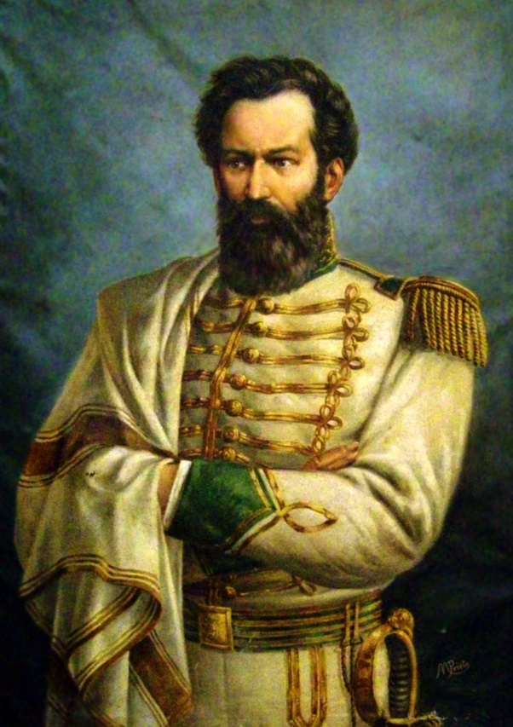

- ¿Por qué se recuerda este día?

Cada 20 de junio se conmemora el Día de la Bandera aunque no fue ése el día de su creación, sino el del fallecimiento de Manuel Belgrano, el hombre que se utilizó escarapela como símbolo de inspiración y un país naciente como necesidad para diferenciarlo de las tropas enemigas en el campo de batalla

- Escribe la biografía de Manuel Belgrano

Abogado, político y militar de nuestra patria ha sido uno de los principales dirigentes del proceso histórico que comenzó en 1810. El 20 de junio se conmemora en nuestro país el Día de la Bandera Argentina, en homenaje a su creador Manuel Belgrano.

3- ¿Dónde se izó por primera vez la bandera?

El 27 de febrero de 1812, a orillas del río Paraná, en el entonces pueblo de Rosario, Manuel Belgrano izó, por primera vez, la enseña albiceleste. La escena ha sido
inmortalizada con un majestuoso monumento que se yergue junto al río, en las inmediaciones de donde tuvo lugar ese acontecimiento.

4- ¿ Qué representa en tu vida la Bandera? (recuerda tu Promesa de Lealtad)

Para mi la bandera representa algo patrio, por estar en aislamiento con mi papa no pude estar en el acto de la promesa ala bandera pero me alegra mucho que mis
compañeros pudieran representarla

5- ¿A PARTIR DE LA INVESTIGACIÓN QUE REALIZASTE, CUÁNTO APRENDISTE?

¿Te animas a responder resaltando la respuesta correcta de estas trivias sobre la vida de Manuel Belgrano?

- Belgrano nace en Buenos Aires en un año par ¿En cuál?

a. 1766
b. 1770 ( X )
c. 1790

- Belgrano se llama Manuel José Joaquín, y también…

a. De los ángeles
b. Del Corazón de Jesús (X)
c. Francisco
3- A su regreso en 1794 y como funcionario propone la creación de varias escuelas. ¿Cuáles?

a. de Agricultura
b. de Náutica
c. de geometría y dibujo (X)

4. Colabora en la fundación del primer periódico publicado en nuestro país ¿Cómo se llama?

a. Correo de Comercio
b. Telégrafo Mercantil
c. La Gaceta (X)

5- En las barrancas del Paraná inaugura dos Baterías del ejército. Sus nombres son:

a. Libertad (X)
b. Fraternidad
c. Independencia (X)

6- Belgrano crea la enseña patria. ¿Dónde y en qué año?

a. Tucumán,1811
b. Salta,1813
c. Rosario, 1812 (X)

7. Como General del Ejército del Norte consigue dos grandes victorias? Aquí se las menciona.

a. Salta (X)
b. Tucumán
c. Chacabuco

8. También es derrotado en dos batallas por los realistas ¿Cuáles?

a. Las Piedras
b. Vilcapugio (X)
c. Ayohuma (X)

9- Esas derrotas determinan el envío de un coronel para suplantar a Belgrano ¿Quién?

a. Juan Lavalle
b. José Casimiro Rondeau
c. José de San Martín (X)

10- Regresa de Tucumán muy enfermo y sin recursos ¿Qué le ofrece a su médico como paga?

a. Una medalla de oro
b. Una valiosa lapicera
c. Su reloj (X)
11- Muere en el mes de junio, ¿qué día?

a. 1 de junio
b. 3 de junio
c. 20 de junio (X)

12- Falleció en el año...

a. 1820 (X)
b. 1720
c. 1920

6- Ilustra el tema

